Седьмое правило «Наши здоровые зубки»:
1.Грызть орехи нельзя.
2.Чередовать горячую и холодную пищу нельзя.
3.После каждого приема пищи нужно полоскать рот.
4.Утром и перед сном – чистить зубы.
5.Побывать у стоматолога нужно раз в полгода.
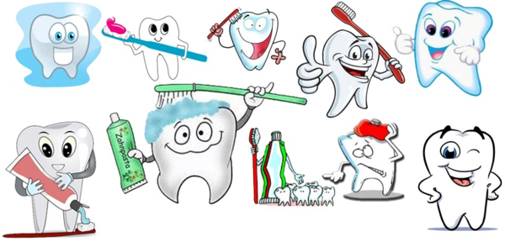
Восьмое правило «Наш режим»:
1.Душ перед сном – обязательно.
2.Пить много воды перед сном нельзя.
3.Спать нужно в проветренной комнате.
4.Час до сна – тихий час, без телевизора, компьютера и громкой музыки.
5.Спать нужно в тишине. Ложиться спать и вставать нужно по режиму дня.
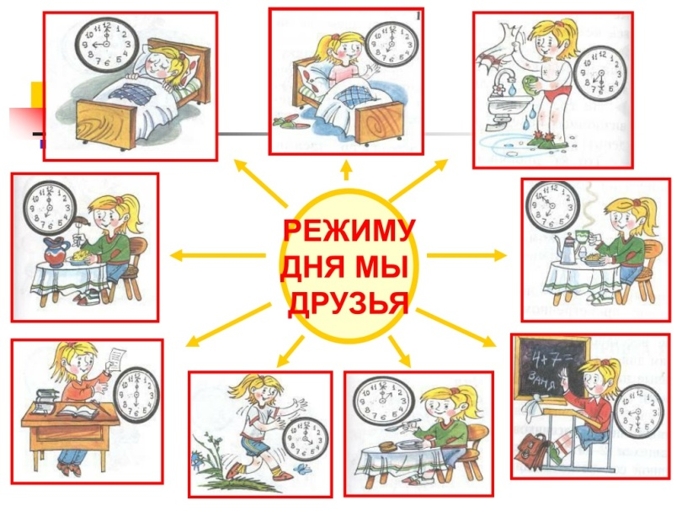

Муниципальное дошкольное образовательное учреждение
«Детский сад №40»

Памятка для родителей:
«Что такое ЗОЖ? Правила ЗОЖ»

Здоровый образ жизни — образ жизни отдельного человека с целью профилактики болезней и укрепления здоровья.
ЗОЖ - это концепция жизнедеятельности человека, направленная на улучшение и сохранение здоровья с помощью соответствующего питания, физической подготовки, морального настроя и отказа от вредных привычек.

Подготовила: воспитатель Батракова В. А.

Ребенок должен усвоить следующие правила здорового образа жизни:

Первое правило « Наш слух и наши ушки»:
1.Нельзя ковырять в ушах, можно повредить барабанную перепонку.
2.Вода не должна попадать в уши, это опасно для слуха.
3.Сильный ветер может застудить уши, и они заболят.
4.Уши нужно прятать в шапке. Не любят уши сильный шум.
5.Чтобы уши были чистые, надо чистить их ватной палочкой.
6.Глубоко не толкать, аккуратно чистить.
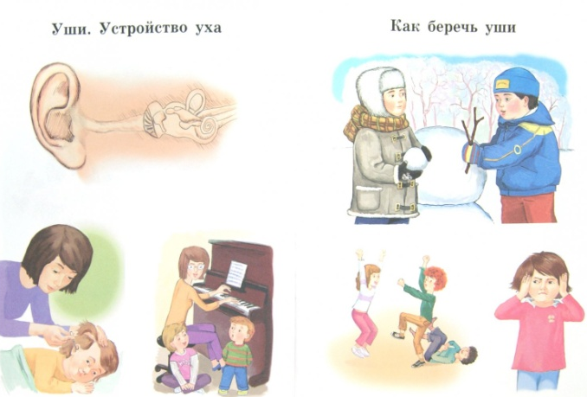

Второе правило «Наши глазки»:
1.Лежа читать и близко смотреть телевизор нельзя.
2.Трогать глаза грязными руками нельзя.
3.Не забывать про гимнастику для глаз.
4.Глаза, брови и ресницы любят умываться.
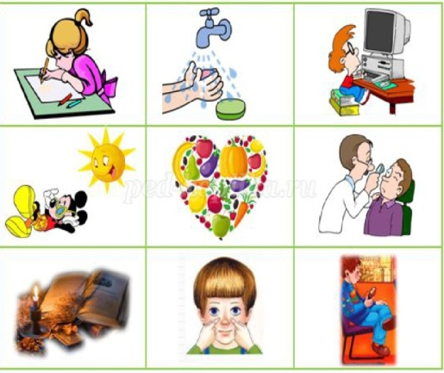
Третье правило «Наша кожа»:
1.Мыло и вода – лучшие друзья кожи.
2.Нельзя кожу колоть и давить на нее.
3.Рану на коже нужно промыть и обработать от инфекции.
4.После ванны нужно хорошо вытереться.
5.Грязное белье опасно для здоровья.
6.Нельзя носить чужую одежду и обувь.
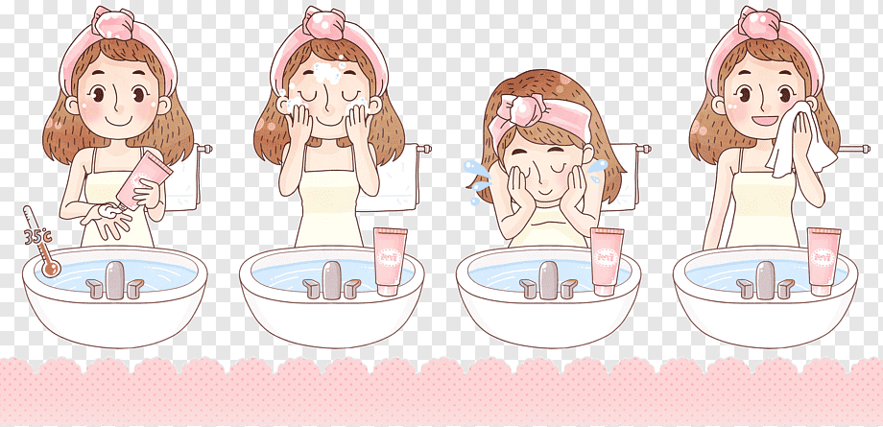
Четвертое правило «Наши ручки, наши ножки»:
1.Утренняя гимнастика – закон.
2.Нет — неудобной обуви.
3.Варежки нужны в мороз, в них надо прятать руки.
4 .Длинные ногти – некрасиво и опасно, можно пораниться.
5.Плавание – хорошая закалка.
5.Пятками по песку – все болезни прочь.

Пятое правило «Наша красивая осанка»:
1.Позу менять через 15 — 20 минут.
2.Делать физкультуру для мышц спины, живота и позвоночника.
3.Голову класть нужно на невысокую подушку.
4.Тяжесть поднимать нельзя.
5.Нельзя ходить на высоких каблуках.
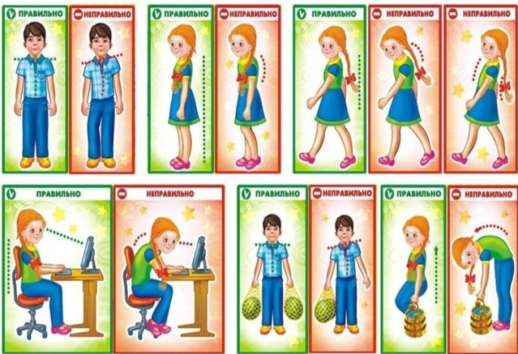
Шестое правило «Наше правильное питание»:
1.Есть по режиму.
2.Нельзя торопиться во время еды.
3.На столе должны быть полезные продукты.
4.На ходу есть нельзя.
5.Холодная и горячая пища не может быть полезной.
6.От переедания болит живот.
